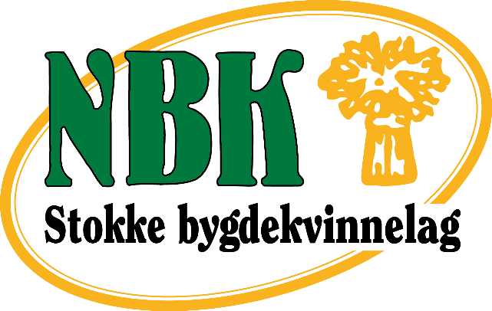

MØTEPLAN FOR STOKKE BYGDEKVINNELAG HØSTEN 2018.
Søndag 12. august, Bygdetunets MARKENS GRØDE, Brødbaking og sveler.

Onsdag 22. august, servering av suppe til Solebeboere med kaffe og kake. Underholdning.

Søndag 26. august,
Husflidsdagen på bygdetunet, brødbaking.

Lørdag 1. september, Åpen dag på Melsom. Vi stiller opp med sveler, kokekaffe og vervebrosjyrer.
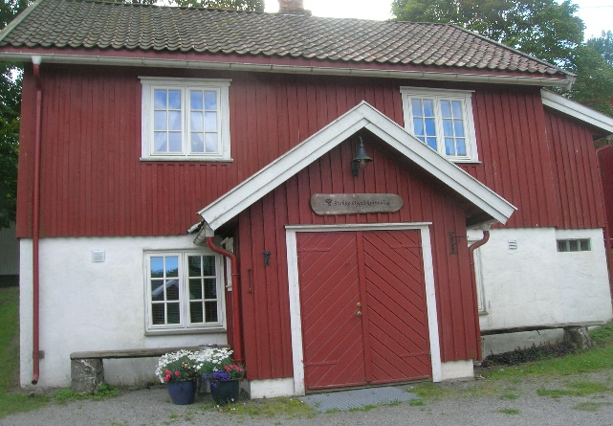

Torsdag 20. september, kl 18. TURMAT FRA HELE VERDEN.
Vi får besøk av kvinner fra andre nasjoner som møtes og lager mat i Bryggerhuskjelleren, vi går en tur på Kulturstien ved Kvellestadåsen og spiser utenfor Bryggerhuskjelleren. Velkommen til alle familier!

Torsdag 18. oktober, kl 18.30. VERDENS MATVAREDAG og ÅRSMØTE i Bryggerhuskjelleren. TEMA FOR HØSTEN ER BYGG!
Vi serverer kjøttsuppe med byggryn og byggrynskrem.
Torsdag 15. nov, MØTE i Bryggerhuskjelleren kl 18.30.
Vi inviterer Sosan A. Mollestad fra NBK som forteller om integrering.
Vi serverer Byggrynsrisotto og byggkoccies.

Torsdag 13. desember, kl 18.30. ADVENTSMØTE i bryggerhuskjelleren.
Vi har juleverksted og lager en dekorasjon til eget bruk, ta med skål og (natur)-materiell, vi har litt som kan kjøpes. La oss inspirere og lære av hverandre!
Det serveres byggrynsgrøt og Lussekatter.
Inntekter av loddsalget går til DRÅPEN.

KURS.
Vi prøver å få til et pølsekurs med Carsten før jul, mulig dato tirsdag 6. nov.
Flatbrødkurs etter jul.
Meld fra om interesse!
Det mulig å lære og bake brød og fyre bakerovn ved å avtale med Inger.

Medlemmer stiller på Sole hver siste onsdag hver måned til kaffekos.

STYRET: Inger Nygård, leder.
Solveig Bergsholm, nestleder,
Randi Studsrød, sekretær,
Kirsti Lund, kasserer,
Åse Bergsholm, styremedlem.
Trine Evensen, hjemmesideansvarlig
Ambjørg Larsen, varamann

Bli med oss i Stokke Bygdekvinnelag!
Stokke Bygdekvinnelag møtes hver tredje torsdag i måneden til hyggelig samvær med lagssaker, forskjellig foredrag/kåseri og god kaffepause med loddsalg.
Bli med så kan du være med på å velge hva som skal satses på videre!

Bryggerhuskjelleren.
Vi disponerer Bryggerhuskjellerne på Stokke Bygdetun og der har vi møter og baker brød på dugnad i vedfyrt bakerovn.
Det er kulturarbeid og viktige tradisjoner som du kan få ta del i!
Medlemmer kan leie rommet for egne arrangementer.

Organisasjonsarbeid.
Norges Bygdekvinnelag er en organisasjon med 14 000 medlemmer og over 400 lokallag, det arrangeres kurs, fellesmøter og inspirasjonssamlinger der en treffer flinke kvinner fra ulike steder med rike erfaringer i lokalt arbeid.
Medlemmer mottar et blad 4 ganger i året og det jobbes med ulike brosjyrer med forskjellige tema; Spiselige ville vekster, Hekta på røtter, Barnemat m.m.

Hjemmesider: www.bygdekvinnelaget.no og på Vestfold Bygdekvinnelag.no vil en se alle lokallags aktiviteter og under Stokke Bygdekvinnelag vil vi legge ut aktiviteter, bilder og fortelle om det vi gjøre.
Det er selvfølgelig også en gruppe på Facebook: Vestfold Bygdekvinnelag, der en kan bli inspirert av det andre lag og enkeltpersoner driver med.
Som andre bygdekvinnelag er vi opptatt av god mat, og mange oppskrifter er samlet i ei bok; «Fra Vestfolds spiskammers» som vi har til salgs. Nå er oppskrifter fra alle bygdekvinnelag samlet på nett i Norsktradisjonsmat.no.
Der kan du søke på matretter, hvor de kommer fra. Det ligger også en historie sammen med noen av oppskriftene, hvem som laget maten og i hvilken anledning den ble brukt.

